

**Diseño de robot con**

**CAD-ANSYS**

**Equipo:**

* **Arias Ramos José Antonio Rey**
* **Faraci Macías Salvador Alejandro**
* **Ibarra Mercado Pedro Ignacio**
* **Pinedo Serrano David Octavio**
* **Solano Sandoval Jorge Alejandro**
* **Zepeda Rosales Ana Yadira**

**Carrera: Mecatronica**

**Grado/Grupo: 9°A**

**Profesor: Moran Garabito Carlos Enrique**

**Asignatura: Dinámica de Robots**

**Periodo Cuatrimestral: mayo-agosto 2019**

**Marco Teórico**

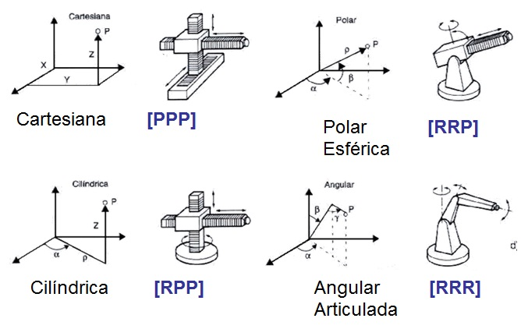El brazo cilíndrico es uno de los más sencillo de calcular. Si conocemos los ejes **XYZ**, tomamos las variables **X** e **Y** para saber el resto de parámetros; el eje **Z** no interviene en el cálculo porque es en sí mismo un resultado. Necesitamos calcular el ángulo de giro y el módulo (o también llamado radio). Esto nos recuerda al "sistema polar" visto el brazo desde arriba.

Robots de Configuración Cilíndrica (RPP)

La primera articulación es de tipo rotacional, produciendo por consiguiente rotación en torno a la base; en tanto que la segunda y tercera articulación es prismáticas. Se utilizan en operaciones de ensamblaje, manejo de máquinas-herramientas, soldaduras por puntos, y manejo, vaciado y moldeado de metales.

Un brazo robótico es un tipo de brazo mecánico, normalmente programable, con funciones parecidas a las de un brazo humano; este puede ser la suma total del mecanismo o puede ser parte de un robot más complejo.

**Robot cilíndrico**: Empleado para operaciones de ensamblaje, manipulación de máquinas herramientas, soldadura por punto y manipulación en máquinas de fundición a presión. Es un robot cuyos ejes forman un sistema de coordenadas cilíndricas.

Es una clase de robots que tienen movimiento rotacional en la base y dos ejes lineales perpendiculares, el segundo de ellos paralelo al de la base.

Usualmente este tipo de robots tiene una base rotativa, su primer segmento es capaz de deslizarse o extenderse hacia abajo o hacia arriba y lleva en su parte horizontal un segmento telescópico. Esta clase de robots son muy fácil de graficar y su envolvente de trabajo es muy intuitiva, pero son muy difíciles de implementar de manera efectiva ya que se requieren dos segmentos con movimientos lineales. En lo que es su distribución básica el código para su manipulación es relativamente simple.

Tiene una configuración TLO

Sus movimientos los realiza mediante coordenadas cilíndricas (α, ρ, z), Cuando las tareas a desarrollar o las maquinas servidas se encuentran alrededor del robot esta clase de robots son de gran ventaja.

Espacio de trabajo específico.

Las coordenadas cilíndricas son un sistema de coordenadas para definir la posición de un punto del espacio mediante un ángulo, una distancia con respecto a un eje y una altura en la dirección del eje.

Funcionamiento: Esta configuración de este tipo puede ser de interés en una célula flexible, con el robot situado en el centro de la célula sirviendo a diversas máquinas dispuestas radialmente a su alrededor.

Coordenadas cilíndricas: Son un sistema de coordenadas para definir la posición de un punto del espacio mediante un ángulo, una distancia con respecto a un eje y una altura en la dirección del eje.

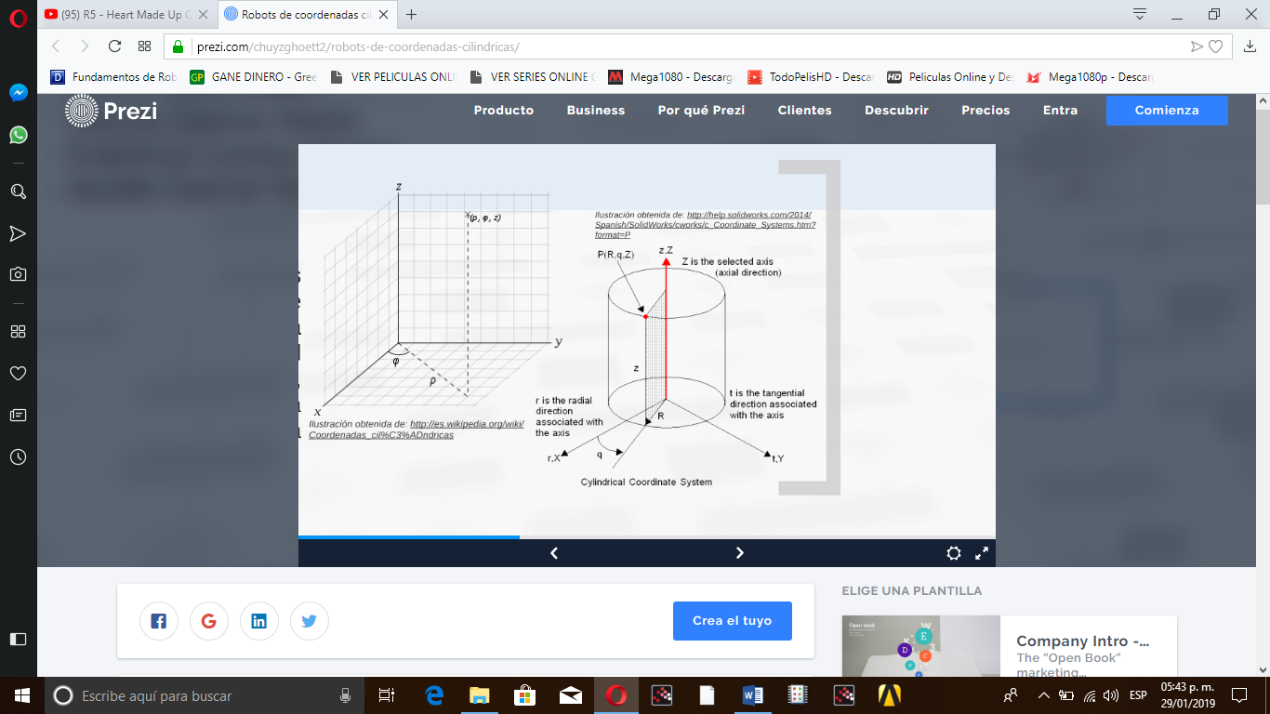

**VENTAJAS:**

* Pueden llegar alrededor de sí mismo
* El eje de rotación es más fácil de sellar
* Amplia área de trabajo por tamaño
* La programación es relativamente fácil
* Tiene alcance y altura de los ejes rígidos
* Es lo suficientemente rígido para manejar cargas pesadas a través del espacio de trabajo grande.
* Tiene un buen acceso en las cavidades y máquinas abiertas

**Desventajas**

* No se puede llegar por encima de sí mismo
* En ejes lineales es difícil de sellar
* No tendrá alcance alrededor de los obstáculos
* Unidades expuestas son difíciles de cubrir de polvo y líquidos

**Diseño del CAD**

|  |  |  |  |
| --- | --- | --- | --- |
|  | Diseño anterior | Diseño actual | ¿Por qué se realizó el cambio? |
|  | Mechanical_Report_Files/Figure0001.png |  | Se tuvieron dificultades para agregar el tecer grado de libertad, por lo que se modifico la estructura por completo con el fin de poder añadir el tecer grado de libertdad. |
| Primer grado de libertad | | |  |
| Base | La base contenía un balero, el cual haría rotar la estructura completa. | En el diseño actual la base se mantiene con el balero de 2 ½ in la cual hará rotar la estructura completa, sin embargo se hará de un material más pesado para que pueda soportar el peso de la estructura. | Al cambiar el diseño de la estructura completa las nuevas piezas contienen pesos diferentes, por ello se tiene que colocar una base que sea capaz de soportar la estructura. |
| Segundo grado de libertad | | |  |
| Esparrago de 35 cm | El esparrago funciona para la transmisión del movimiento entre la estructura que se mantendrá girando, la base y el 3 GDL. | Se realizaron modificaciones en la parte estructural externa del segundo grado de libertad. Al diseño se añadieron dos tubos acerados con sus respectivas bases. | No se pudo agregar el 3 grado de libertad a la estructura externa, por lo cual se eliminó para poder ajustar la estructura del tercer grado de libertad. |
| Soporte del eje 3 | En este soporte se buscaba agregar la estructura para el tercer grado de libertad. | Se modificó la estructura con un par de tubos acerados conectados a dos bases (superior e inferior) formarían una estructura capaz de soportar la estructura del 3 grado de libertad. | Esto servirá para que el tercer grado de liberta pueda desplazarse a través de los ejes X, Y y Z respectivamente. |
| Tercer grado de libertad | | |  |
| Esparrago de 40 cm | Se contaba solo con el material para realizar dicho grado, mas no logro implementarse. | Se pretende utilizar una estructura similar, con tubos acerados y sus respectivas bases conectados hacia el soporte del eje 3 con el de que pueda desplazarse hacia arriba, abajo, izquierda y derecha según corresponde. | Al agregar dicha estructura es posible agregar el tercer GDL con todo y los desplazamientos correspondientes. |

**Análisis en ANSYS**

**Diseño anterior**



# Project

|  |  |
| --- | --- |
| First Saved | Sunday, February 3, 2019 |
| Last Saved | Sunday, February 3, 2019 |
| Product Version | 19.2 Release |
| Save Project Before Solution | No |
| Save Project After Solution | No |

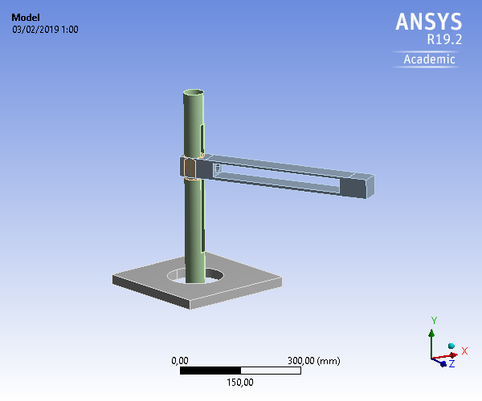

**Deformacion total en la esructura**

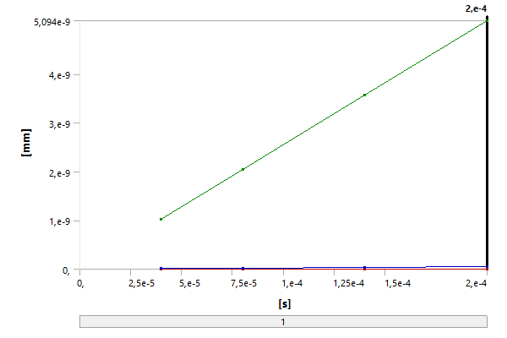

Model (A4) > Static Structural (A5) > Solution (A6) > Total Deformation

|  |  |  |  |
| --- | --- | --- | --- |
| Time [s] | Minimum [mm] | Maximum [mm] | Average [mm] |
| 4,e-005 | 0, | 1,0188e-009 | 9,8392e-012 |
| 8,e-005 | 2,0376e-009 | 1,9678e-011 |
| 1,4e-004 | 3,5658e-009 | 3,4435e-011 |
| 2,e-004 | 5,094e-009 | 4,9193e-011 |

Model (A4) > Static Structural (A5) > Solution (A6) > Total Deformation > Figure

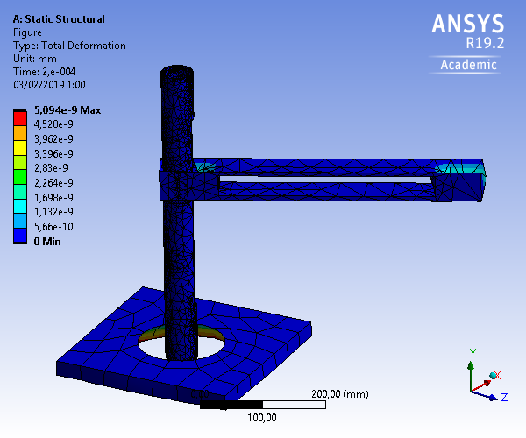

Model (A4) > Static Structural (A5) > Solution (A6) > Total Deformation > Figure 2

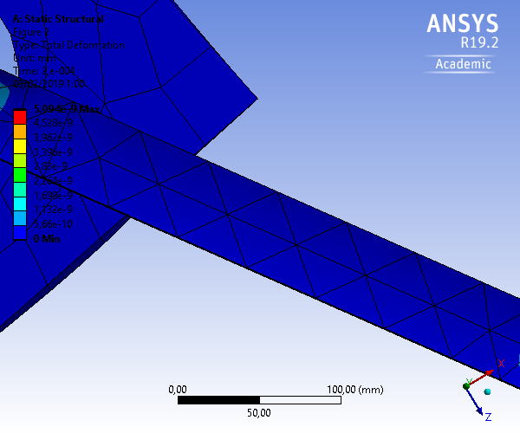

**Diseño actual**



# Project

|  |  |
| --- | --- |
| First Saved | Wednesday, June 12, 2019 |
| Last Saved | Wednesday, June 12, 2019 |
| Product Version | 18.1 Release |
| Save Project Before Solution | No |
| Save Project After Solution | No |

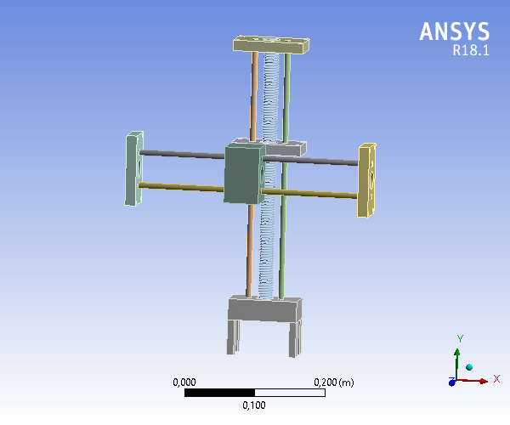

**Deformacion total en la esructura**

|  |  |  |
| --- | --- | --- |
| Time [s] | Minimum [m] | Maximum [m] |
| 2,e-004 | 0, | 1,6649e-016 |

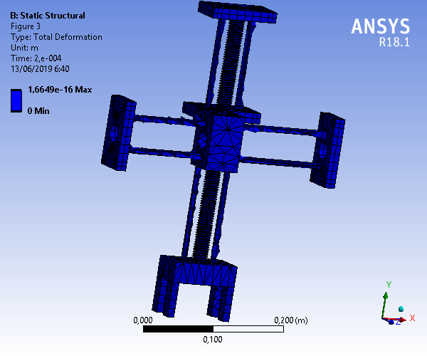Model (B4) > Static Structural (B5) > Solution (B6) > Total Deformation > Figure

Model (B4) > Static Structural (B5) > Solution (B6) > Total Deformation > Figure 2

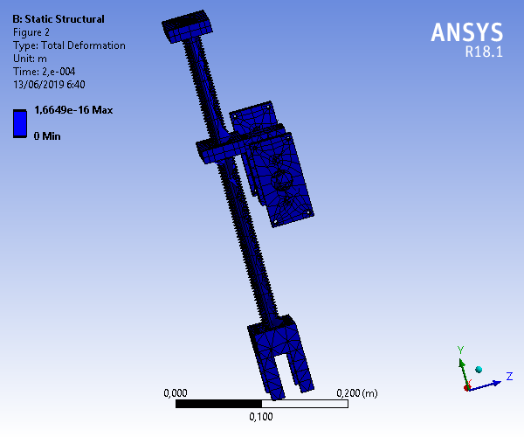

Model (B4) > Static Structural (B5) > Solution (B6) > Total Deformation > Figure 3



**Conclusión**

**Ana Zepeda:** debido a problemas con la estructura y cableado del diseño anterior tuvimos que realizar una reestructuración en el diseño cambiando los materiales utilizados anteriormente desde los motores hasta el tamaño de los espárragos, de esta manera poder colocar el tercer grado de libertad y que este pueda realizar los desplazamientos correspondientes. Por ello se buscaron materiales económicos útiles que pudieran realizar dicho trabajo (en los tres grados de libertad) sin preocuparnos por que el material a la larga se viera dañado, en el análisis anterior se pudo observar que habría problemas con el soporte del tercer GDL, aunque son mínimos, estos a la largo puede causar otros estragos más grandes; al realizar el cambio de material y realizando de nuevo el análisis de esfuerzos nos percatamos que esta problemática desapareció. Con el nuevo diseño se busca acabar con todas estas problemáticas.

**Salvador Faraci:** El diseño de un CAD nos sirve para expresar lo que imaginamos de proyecto o de un diseño simplemente que queremos implementar. en nuestro caso, al observar, pensar e imaginar como hacer un brazo cilindrico, ya habiamos hecho un CAD anterior pero debido a problemas con el diseño se tuvo que rediseñar en pocas palabras se volvio a rehacer todo el robot en diseño por problemas de movimiento respecto a los ejes, principalmente al eje 3 que no teniamos idea de como acoplarlo correctamente al eje 2. El CAD no solo nos sirve para expresar un diseño si no tambien con la ayuda de ansys podemos probar el tipo de deformaciones, complicaciones o cualquier otro detalle que podriamos tener a lo largo de el uso del mismo, podemos observar las deformaciones y los puntos debiles. De esta manera podemos hacer correciones durante el proceso de creacion para presentar el mejor proyecto posible y evitar el problema que se tubo anteriormente.

# **Trabajos citados**

Antonio, J. (16 de Marzo de 2014). *Slideshare*. Obtenido de https://es.slideshare.net/paviruchi/tema-2-estructura-mecanica-de-un-robot

Romo, E. (06 de Septimebre de 2015). Obtenido de PREZI: https://prezi.com/chuyzghoett2/robots-de-coordenadas-cilindricas/

*U de Santiago Virtual*. (s.f.). Obtenido de Moodle: http://www.udesantiagovirtual.cl/moodle2/mod/book/view.php?id=24911&chapterid=225